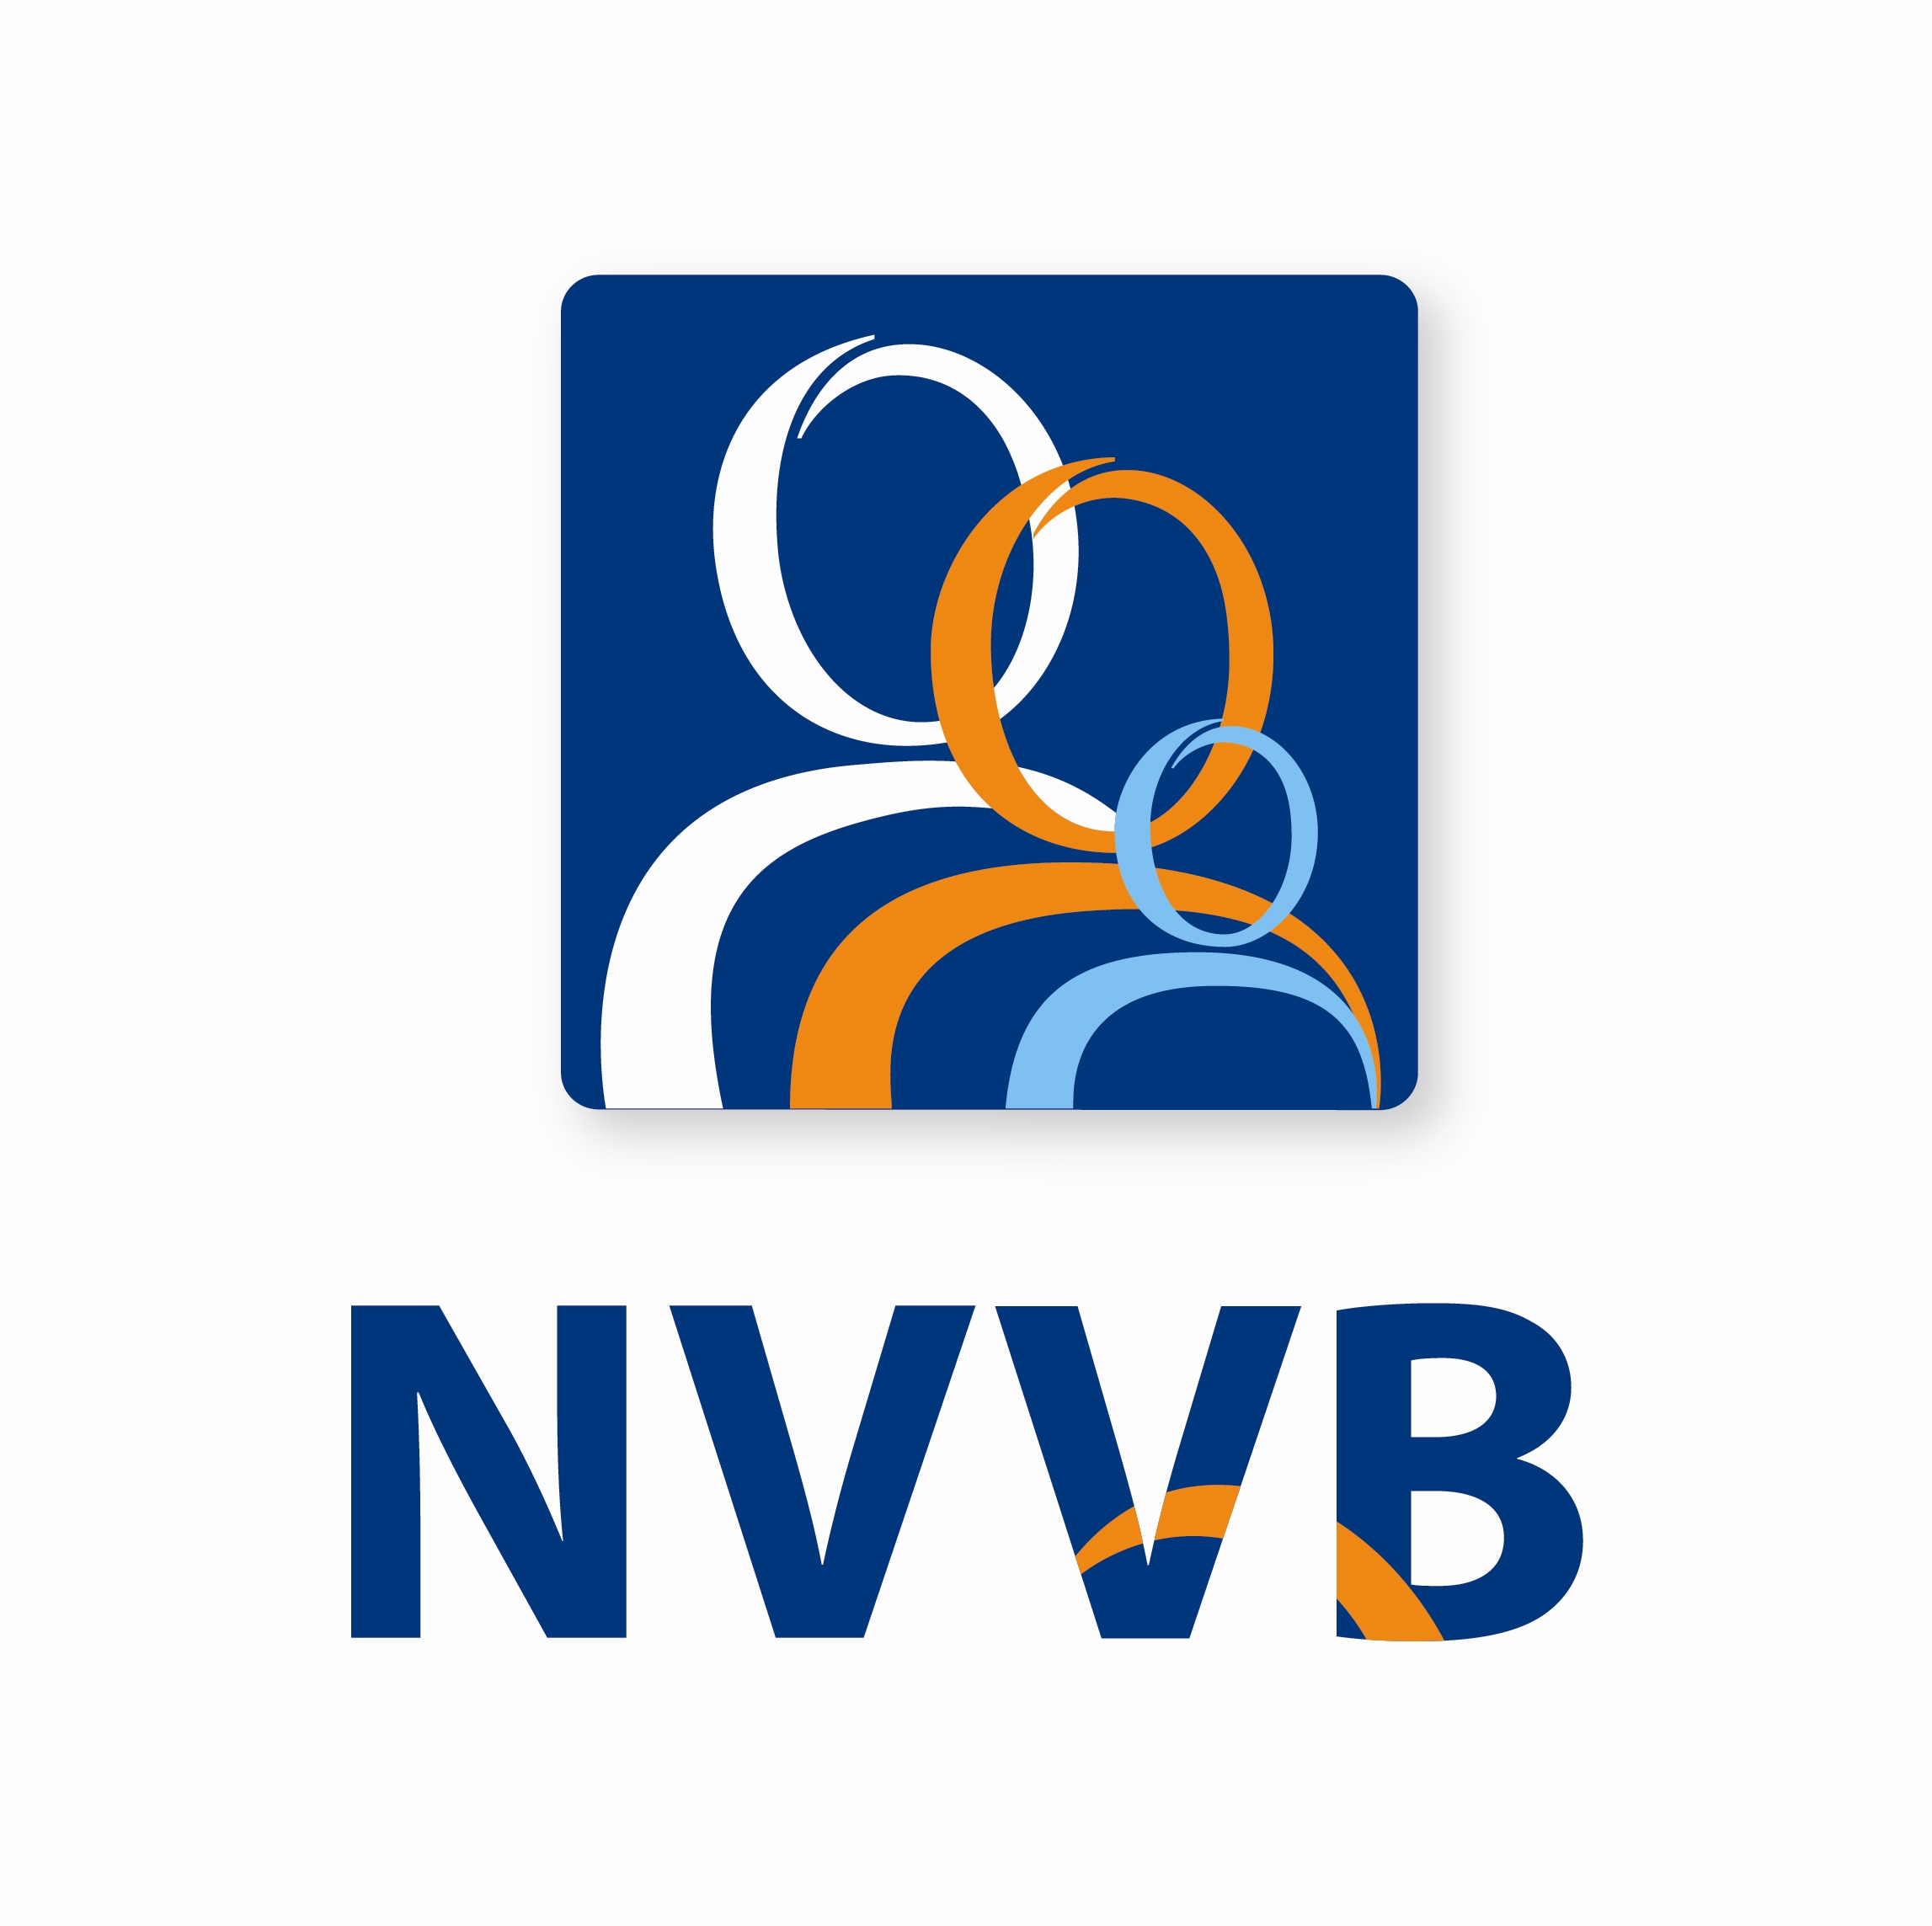

Aanmeldingsformulier Stage Adviesbureau NVVB 2018

Ja, ik ben geïnteresseerd in een stageplaats bij het Adviesbureau van de NVVB.

Naam (voluit s.v.p. inclusief voornaam) | De heer …..  Mevrouw …..
Geboortedatum: | …..
Telefoonnummer privé: | …..
Emailadres privé: | …..
Huidige functie: | …..
Ik werk | ….. uur per week
Naam werkgever (Gemeente / Samenwerkingsverband)  Werkadres:  Straatnaam & nummer  Postcode  Plaatsnaam  Telefoonnummer werk:  Emailadres werk: | ..... / …..  …..  …..  …..  …..  …..  …..
Hoe lang werk je bij Burgerzaken? | …..
Gevolgde opleidingen/cursussen op het vakgebied: | …..  …..  …..
Voorkeur start stage:  Welke dag? | …..
Datum: | …..

Dit formulier kun je ingevuld per mail sturen aan één van ons: s.deridder@amsterdam.nl of s.bekking@amsterdam.nl. Anders per post opsturen naar:

Gemeente Amsterdam
Basisinformatie, Adviesbureau NVVB
Postbus 2752
1000 CT AMSTERDAM

